Комиссией по обследованию транспортных средств, имеющих признаки брошенных, в том числе разукомплектованных, на территории Советского района города Красноярска, 15.09.2026 года были выявлены транспортные средства, имеющие признаки брошенных. В случае не перемещения БРТС в места хранения, или не приведение БРТС в состояние, не позволяющее идентифицировать его как брошенное, в срок до 15.10.2026 года, комиссией при проведении повторного обследования будет составлен акт о принудительном перемещении БРТС, в соответствии с постановлением администрации города Красноярска от 19.04.2024 №354 «Об утверждении Положения о порядке выявления, перемещения, временного хранения и утилизации брошенных транспортных средств на территории города Красноярска».

Таблица № 1
№ | Адрес местоположения БРТС | Наименование БРТС | Фотоизображение БРТС
1. | пр. Комсомольский, 3 «Д» | Автомобиль марки Хонда Аккорд,  государственный регистрационный знак Е489СК124,  цвет серый | 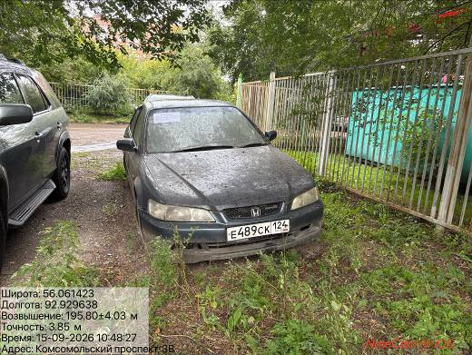
2. | ул. Партизана Железняка, 1 | Автомобиль марки ВАЗ 21144, государственный регистрационный знак А737КЕ124,  цвет черный | 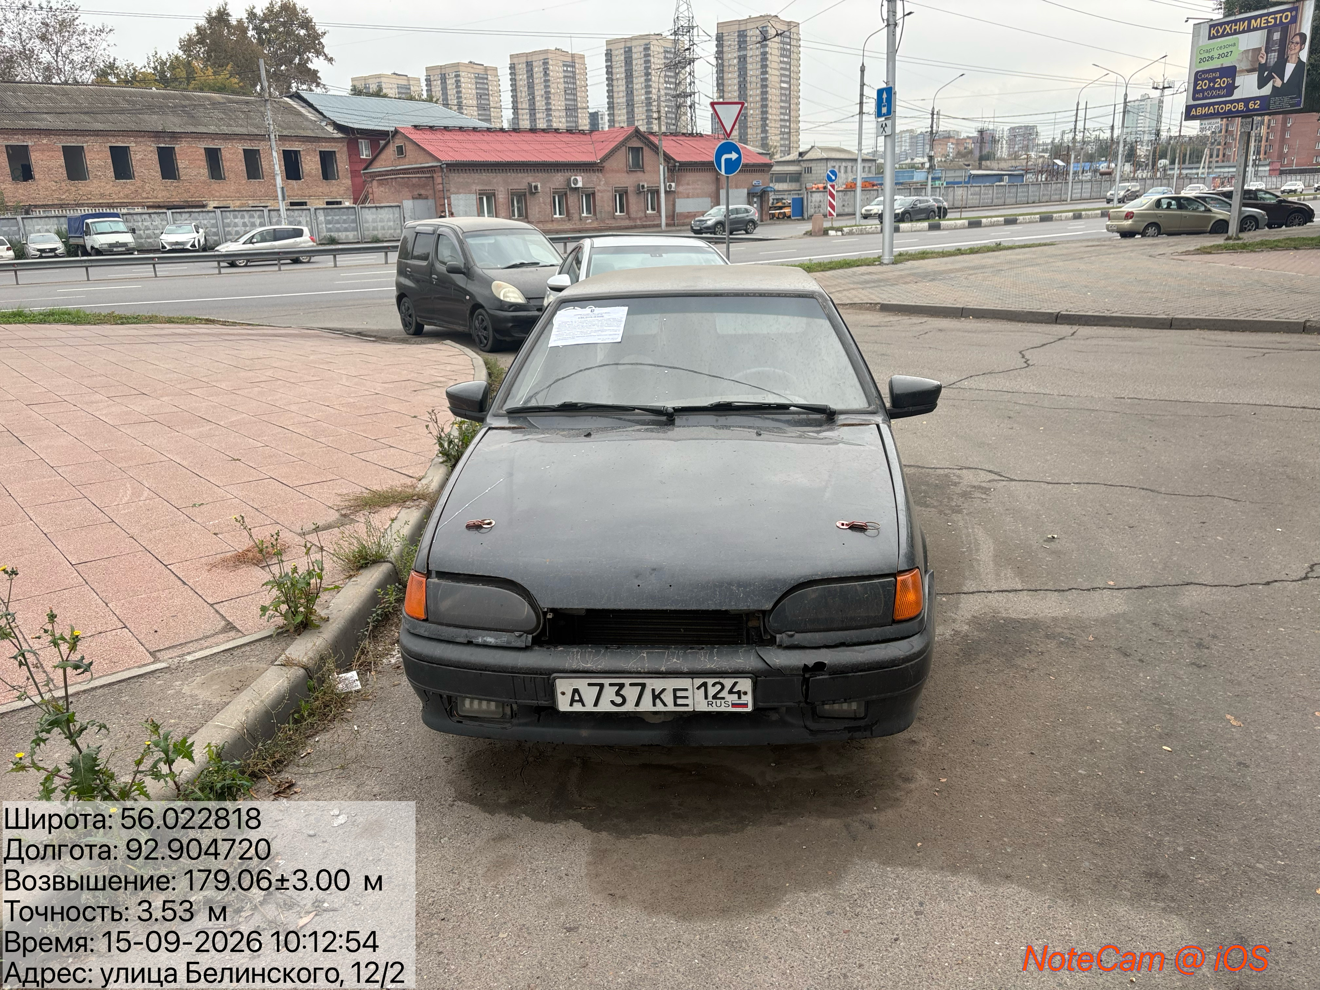
3. | ул. Весны, 34 | Автомобиль марки Тойота Калдина, государственный регистрационный знак Е558НК124,  цвет белый | 